**Дано**

Таблица истинности:

|  |  |  |  |  |
| --- | --- | --- | --- | --- |
| a | b | c | d | f |
| 0 | 0 | 0 | 0 | 1 |
| 0 | 0 | 0 | 1 | 1 |
| 0 | 0 | 1 | 0 | 1 |
| 0 | 0 | 1 | 1 | 1 |
| 0 | 1 | 0 | 0 | 1 |
| 0 | 1 | 0 | 1 | 1 |
| 0 | 1 | 1 | 0 | 0 |
| 0 | 1 | 1 | 1 | 1 |
| 1 | 0 | 0 | 0 | 0 |
| 1 | 0 | 0 | 1 | 1 |
| 1 | 0 | 1 | 0 | 0 |
| 1 | 0 | 1 | 1 | 0 |
| 1 | 1 | 0 | 0 | 0 |
| 1 | 1 | 0 | 1 | 0 |
| 1 | 1 | 1 | 0 | 0 |
| 1 | 1 | 1 | 1 | 1 |

Тип нормальной формы оптимизированной функции: МКНФ и МДНФ

Базис реализации функции в электронной схеме: {И-НЕ}

**Решение**

Формула СДНФ

$$f\left(a,b,c,d\right)=\left(\overline{a}*\overline{b}*\overline{c}*\overline{d}\right)∨\left(\overline{a}*\overline{b}*\overline{c}*d\right)∨\left(\overline{a}*\overline{b}*c*\overline{d}\right)∨\left(\overline{a}*\overline{b}*c*d\right)∨\left(\overline{a}*b*\overline{c}*\overline{d}\right)∨\left(\overline{a}*b*\overline{c}*d\right)∨\left(\overline{a}*b*c*d\right)∨\left(a*\overline{b}*\overline{c}*d\right)∨\left(a*b*c*d\right)$$

Формула СКНФ

$$f\left(a,b,c,d\right)=\left(a∨\overline{b}∨\overline{c}∨d\right)∧\left(\overline{a}∨b∨c∨d\right)∧\left(\overline{a}∨b∨\overline{c}∨d\right)∧\left(\overline{a}∨b∨\overline{c}∨\overline{d}\right)∧\left(\overline{a}∨\overline{b}∨c∨d\right)∧\left(\overline{a}∨\overline{b}∨c∨\overline{d}\right)∧\left(\overline{a}∨\overline{b}∨\overline{c}∨d\right)$$

Карта Карно с группами покрытия

ДНФ

|  |  |  |  |  |
| --- | --- | --- | --- | --- |
| ab \ cd | 00 | 01 | 11 | 10 |
| 00 | 1 | 1 | 1 | 1 |
| 01 | 1 | 1 | 1 | 0 |
| 11 | 0 | 0 | 1 | 0 |
| 10 | 0 | 1 | 0 | 0 |

КНФ

|  |  |  |  |  |
| --- | --- | --- | --- | --- |
| ab \ cd | 00 | 01 | 11 | 10 |
| 00 | 1 | 1 | 1 | 1 |
| 01 | 1 | 1 | 1 | 0 |
| 11 | 0 | 0 | 1 | 0 |
| 10 | 0 | 1 | 0 | 0 |

Формула минимальной нормальной формы функции (МДНФ)

$$f\left(a,b,c,d\right)=\overline{a}*\overline{b} ∨ \overline{a}*\overline{c} ∨ \overline{a}*d ∨ b*c*d ∨ \overline{b}*\overline{c}*d$$

Формула минимальной нормальной формы функции (МКНФ)

$$f\left(a,b,c,d\right)=(\overline{a}∨d)∧(\overline{a}∨\overline{b}∨c)∧(\overline{a}∨b∨\overline{c})∧(\overline{b}∨\overline{c}∨d)$$

Формула МДНФ, в соответствии с базисом

$$f\left(a,b,c\right)= f\left(a,b,c,d\right)=\overline{a}*\overline{b} ∨ \overline{a}*\overline{c} ∨ \overline{a}*d ∨ b*c*d ∨ \overline{b}*\overline{c}*d \\ =\overline{\overline{\overline{a}*\overline{b} ∨ \overline{a}*\overline{c} ∨ \overline{a}*d ∨ b*c*d ∨ \overline{b}*\overline{c}*d}} \\ =\overline{\overline{\overline{a}*\overline{b}}∧ \overline{\overline{a}*\overline{c} }∧ \overline{\overline{a}*d}∧ \overline{b*c*d }∧ \overline{\overline{b}*\overline{c}*d}}$$

Формула МКНФ, в соответствии с базисом

$$f\left(a,b,c,d\right)=\left(\overline{a}∨d\right)∧\left(\overline{a}∨\overline{b}∨c\right)∧\left(\overline{a}∨b∨\overline{c}\right)∧\left(\overline{b}∨\overline{c}∨d\right)=$$

$$\overline{\overline{\left(\overline{a}∨d\right)}}∧ \overline{\overline{\left(\overline{a}∨\overline{b}∨c\right)}}∧ \overline{\overline{\left(\overline{a}∨b∨\overline{c}\right)}}∧ \overline{\overline{\left(\overline{b}∨\overline{c}∨d\right)}}= \\ = \overline{\left(a∧\overline{d}\right)} ∧ \overline{\left(a∧b∧\overline{c}\right)} ∧ \overline{\left(a∧\overline{b}∧c\right)} ∧ \overline{\left(b∧c∧\overline{d}\right)}$$

Схема логических функции в Quartus

МДНФ

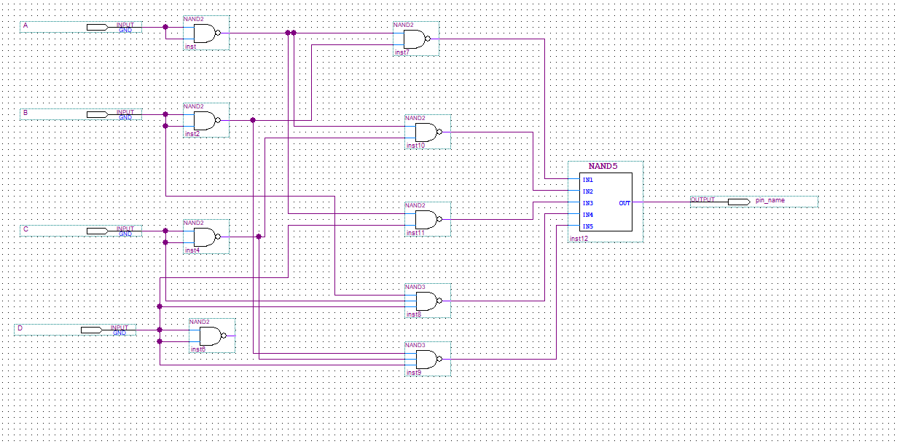

МКНФ

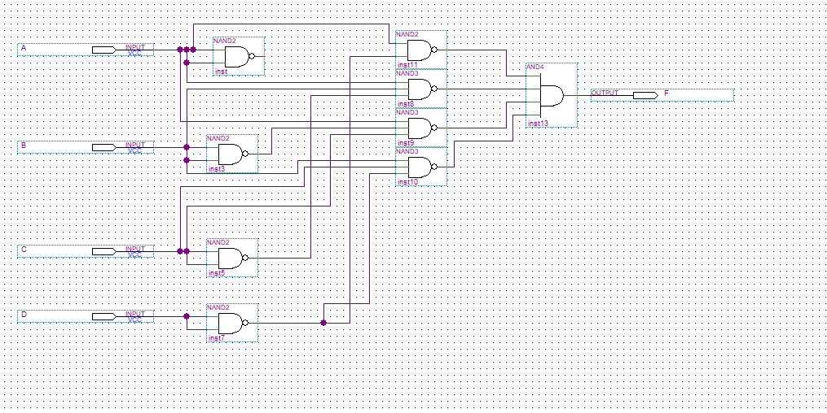

Изображение окна «Simulation Report»

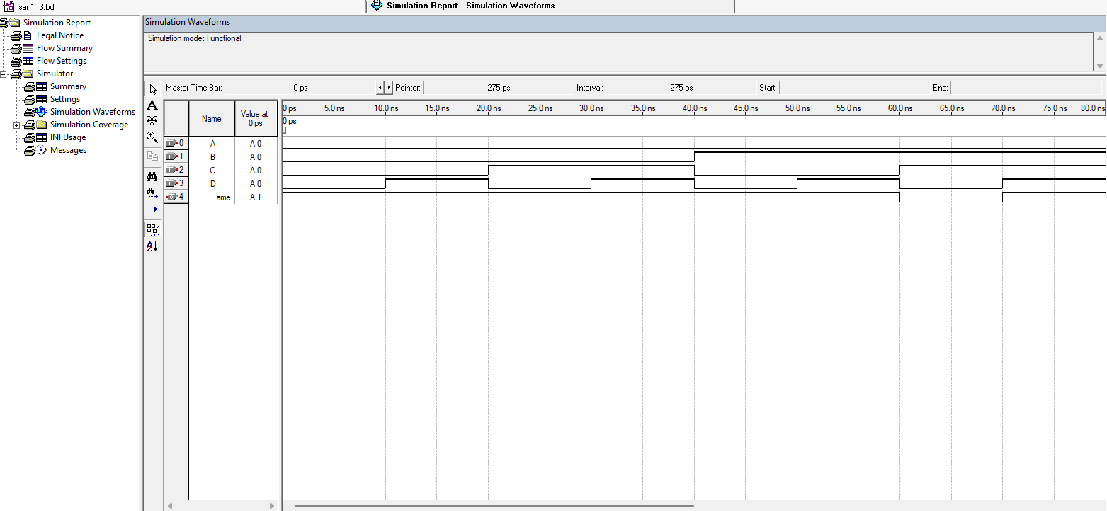

Результаты симуляции работы логической функции

|  |  |  |  |  |  |
| --- | --- | --- | --- | --- | --- |
| t, ns | Аргументы функции | | | | Значение функции |
| a | b | c | d | f |
| 5 | 0 | 0 | 0 | 0 | 0 |
| 15 | 0 | 0 | 0 | 1 | 0 |
| 25 | 0 | 0 | 1 | 0 | 0 |
| 35 | 0 | 0 | 1 | 1 | 0 |
| 45 | 0 | 1 | 0 | 0 | 0 |
| 55 | 0 | 1 | 0 | 1 | 1 |
| 65 | 0 | 1 | 1 | 0 | 1 |
| 75 | 0 | 1 | 1 | 1 | 1 |
| 85 | 1 | 0 | 0 | 0 | 1 |
| 95 | 1 | 0 | 0 | 1 | 0 |
| 105 | 1 | 0 | 1 | 0 | 0 |
| 115 | 1 | 0 | 1 | 1 | 0 |
| 125 | 1 | 1 | 0 | 0 | 1 |
| 135 | 1 | 1 | 0 | 1 | 1 |
| 145 | 1 | 1 | 1 | 0 | 1 |
| 155 | 1 | 1 | 1 | 1 | 0 |

**Заключение**